木村斉先生講演会
「熱き青春の想い―『足物語』に寄せて」
講演後に落語会
出演：金万亭出臍・金万亭お稽古
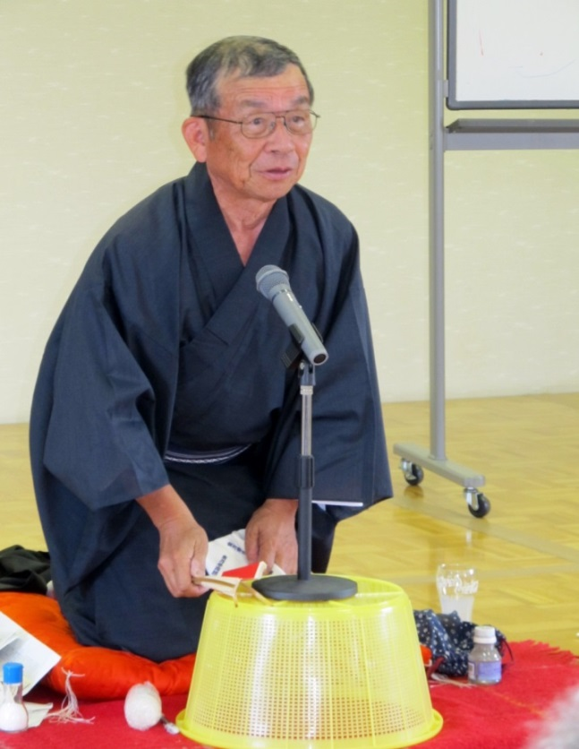
メディア学科・浅野健一ゼミ主催
日時：11月21日(木)
午後6時半～8時15分
場所：新町キャンパス
臨光館207番教室(R207)
【木村斉(きむらひとし)先生の略歴】香川県立高松高校を卒業後、広島大学に進学、生物学を専攻。大学を卒業後、高松高校の生物学教師へ。サッカー部の顧問に就任。浅野教授の恩師。教師生活中に『足物語』(花伝社、1990年)を著しました。退職後は教育評論家、一級紙技師として、また夫妻そろってアマチュア落語家として、ボランティア活動。木村斉先生は「金万亭出臍（でべそ）」、恵子さんは「金万亭お稽古」という名で活動しています。

講師：木村斉さん（元香川県立高松高校教諭）
木村恵子さん（元香川県小中学校教諭・県警ママポリス）
問い合わせ：075-251-3457(浅野研究室)、asanokenichi@nifty.com

